Простой объемный тюльпан из бумаги для детей 5 лет не оригами
Опубликовал 18/08/2014 | Автор Алла
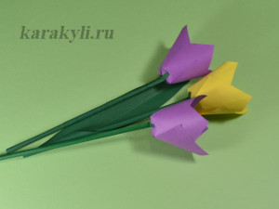Простой объемный тюльпан из бумаги – поделка для детей от 5-6 лет. Это не оригами, просто поделка из бумаги. Сделать такие цветы можно и в начальной школе и в подготовительной и старшей группе детского сада. Пожалуй, самая сложная деталь – стебель. Его изготовление может взять на себя взрослый. Объемные цветы из бумаги – традиционный подарок мамам и бабушкам к 8 марта. И наш тюльпан идеально для этого подходит. Но можно сделать цветочки и просто так. Пять-семь цветов, поставленные в вазочку украсят ваш дом и создадут радостное, яркое весеннее настроение.
Объемный цветок тюльпана делаем из квадрата бумаги.
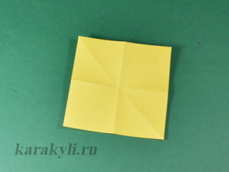Квадрат перегибаем два раза по диагонали и два раза по прямым сторонам.
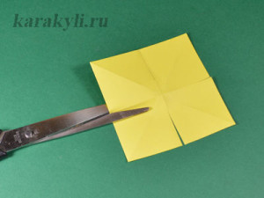Ножницами делаем надрезы с четырех сторон приблизительно на 2/3 намеченной линии до центра.
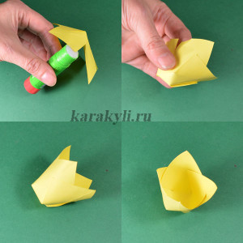Клеем промазываем уголок каждого квадрата и приклеиваем к соседнему квадрату.
Стебель можно сделать разными способами: стебель для цветка в технике оригами, обернуть трубочку для коктейля зеленой бумагой и приклеить к цветку тюльпана, как в тюльпане оригами или следующим простым способом.
Простой стебель для цветка
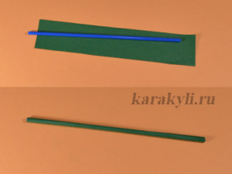Трубочку от коктейля оборачиваем зеленой бумагой. Бумага возьмите чуть длиннее трубочки.
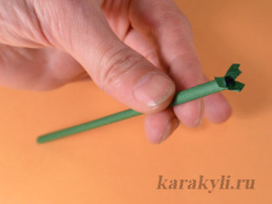Кончик бумаги без трубочки разрежьте на 3-4 части, намажьте клеем и приклейте к цветку тюльпана.
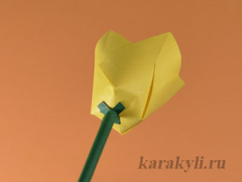Делаем листочек для цветка тюльпана.
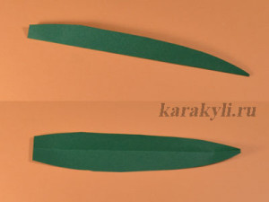Сложите узкий прямоугольник вдоль длинной стороны. Вырежьте листочек
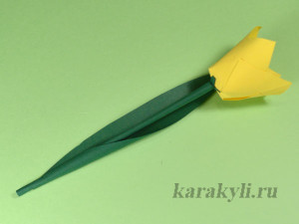Приклейте листок тюльпана к стеблю цветка.
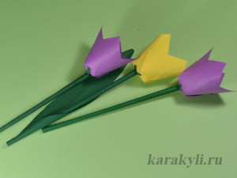Тюльпан из бумаги не оригами готов.
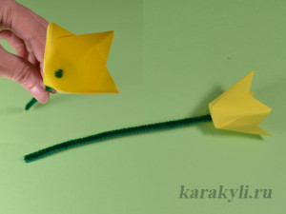Еще проще сделать стебель из зеленой синельной проволоки. Просто отрежьте проволоку нужной длины и приткните кончиком проволоки цветок тюльпана.

